| **ASIGNATURA:PROGRAMACIÓN II - ALGORITMOS Y ESTRUCTURAS DE DATOS II** | **UADE - Monserrat** |
| --- | --- |
| Apellido y Nombre: | Julio 10 |
| Nro. Legajo: | Jueves |

***Final Adelantado***

|  | *Lea atentamente cada una de las preguntas para asegurarse de responder exactamente lo que se solicita. La interpretación forma parte del examen y de su nota final Piense y elabore su respuesta de forma tal que la misma sea clara y concisa. Se evaluará tanto el conocimiento como la claridad de la exposición Cualquier intento de copia o plagio verificado implica la desaprobación del examen y la asignatura. Recuerde que la honestidad académica contribuye a su formación personal y si la infringe, recursará la materia recibiendo una sanción*   * ***Condiciones de aprobación: nota 4, debe contestar correctamente como mínimo el 60% de las preguntas formuladas.*** |
| --- | --- |
|  | ***El examen final tiene una duración de 45 minutos.   No se permiten preguntas.***  ***Ambas respuestas únicamente en esta hoja.*** |

1. Se sabe que la matriz de adyacencia elevada a la 6ta de un grafo dirigido es:   
     
    [2 0 6 0 0]  
    [0 4 0 1 3]  
    [3 0 5 0 0]  
    [0 4 0 1 3]  
    [0 4 0 2 2]  
     
   - Cuál/es es/son el/los grafo/s asociado/s? Justifique debidamente su respuesta. (respuestas posibles: 0,1,2 o 3) ***(5 puntos)***

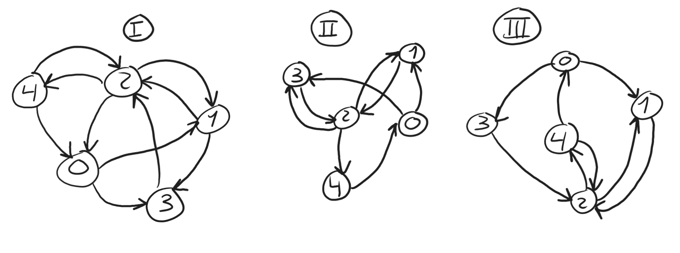

1. Explique claramente por qué el algoritmo de Dijkstra no funciona con pesos negativos. De un ejemplo. ***(5 puntos)***